|  |  |
| --- | --- |
| ***Cinématique : Modélisation, prévision et vérification du comportement cinématiques des systèmes. Loi E/S*** | |
| *Objectifs du TP* | * **Analyser le comportement cinématique de la pompe du pilote automatique de voilier** |
| *Support* |  |
| *Documents* |  |
| *A rendre* |  |

# Présentation

## Le Pilote Automatique de Voilier

On donne l’expression du besoin du système complet.

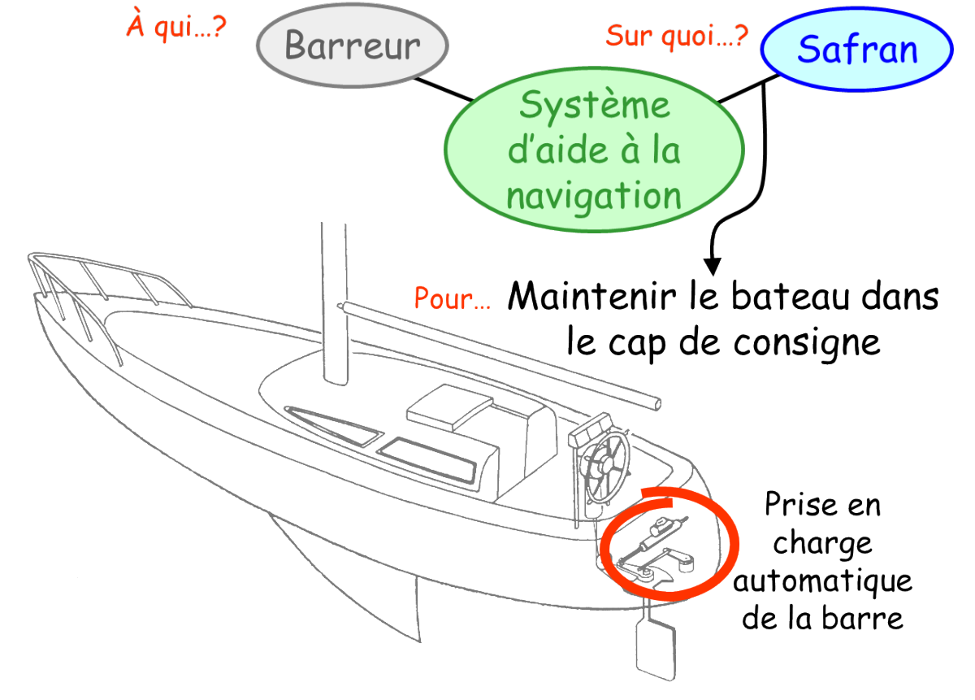

Le système didactisé est composé des éléments suivants :

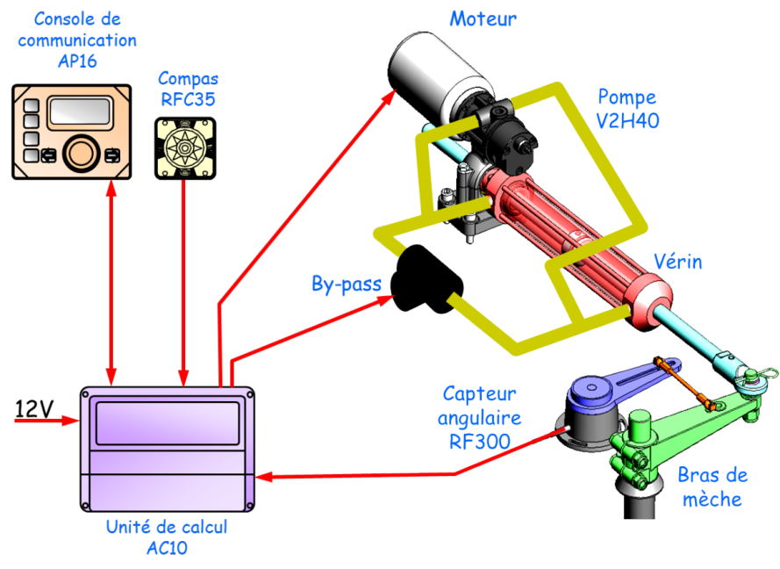

Dans le cadre de ce TP, nous nous intéresserons à la pompe uniquement. Son fonctionnement est représenté dans la vidéo jointe dans le dossier ressource.

|  |  |
| --- | --- |
| Problématique |  |
| La pompe du pilote hydraulique a pour objectif d’alimenter le vérin hydraulique en fluide sous pression. Ce vérin doit développer suffisamment de puissance pour pouvoir tourner le safran du voilier. La puissance développée par le vérin est donc directement liée à la puissance délivrée par la pompe.  On cherche donc à caractériser le fonctionnement de la pompe dans le but de caractériser la puissance hydraulique qu’elle fournit. | |

## Mesures

On donne une courbe de débit de la pompe. Vous trouverez dans le dossier ressources le fichier mesure.xls afin d’éventuellement reprendre la courbe avec Excel.

# Modélisation de la pompe

On propose le schéma cinématique minimal suivant :

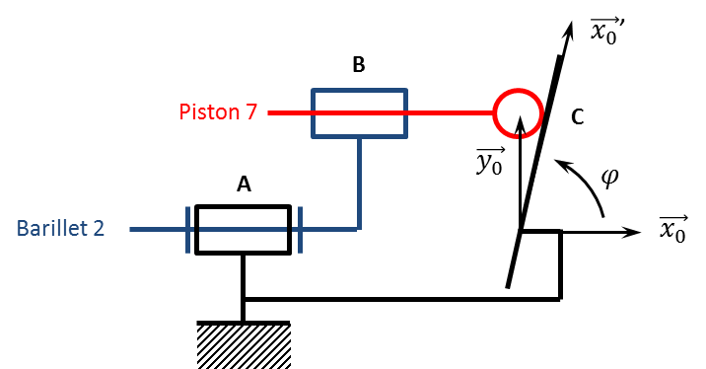

* **Comment est réalisée technologiquement la liaison entre le piston 7 et le bâti ? Justifier ce choix.**
* **Proposez un schéma d’architecture.**
* **Paramétrer le mécanisme. Quel paramètre permet de régler le débit de la pompe ?**
* **Déterminer la loi entrée sortie existant entre la vitesse de rotation de l’arbre moteur et la vitesse de translation des pistons. Pour cela :**
  + **Ecrire les torseurs cinématiques**
  + **Ecrire la fermeture de chaîne cinématique au point A.**
  + **En déduire la loi entrée sortie.**

On devra montrer qu’elle est de la forme suivante :

* **Quelle relation existe-t-il entre le débit de la pompe et la vitesse de translation des pistons.**
* **Utiliser Excel pour tracer le débit de la pompe en fonction du temps (et de la vitesse de rotation du moteur – 1500 tr/min.)**
* **Quelles observations pouvez-vous faire en observant le débit théorique et le débit mesuré ?**
* **Comment modifier le résultat théorique pour mieux coïncider avec la courbe de mesure.**

**Le modèle sera enrichi ultérieurement.**

# Simulation de la pompe à piston axiaux

L’objectif cette partie est d’utiliser Solidworks et l’extension Meca3D afin de simuler le comportement du mécanisme.

## Assemblage de la pompe dans Solidworks

**Ouvrir un nouvel assemblage dans SolidWorks.**

* **Importer les ensembles de pièces pour cela :**
  + **Cliquer sur « Insérer des composants »**
  + **Parcourir**
  + **Dans la fenêtre « Ouvrir », penser à afficher les Assemblages.**
* **Importer les ensembles de pièces suivantes en commençant par l’ensemble fixe:**

|  |  |  |
| --- | --- | --- |
| **Ensemble fixe** | **Barillet + entraineur** | **Piston** |
|  |  |  |

* **En observant la pompe, réaliser le graphe de structure faisant apparaître les liaisons entre les différentes classes d’équivalences cinématiques.**
* Sur SolidWorks, ajouter les contraintes adéquates entre les pièces.
  + 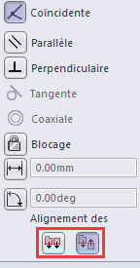Pour cela, sélectionner successivement les cylindres en contact et ajouter des contraintes de coaxialité puis sélectionner les plans en contact en ajoutant une contrainte de coïncidence.
* Inverser le sens des pièces si besoin.
* Vous avez la possibilité de déplacer en translation ou en rotation les composants.

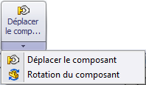

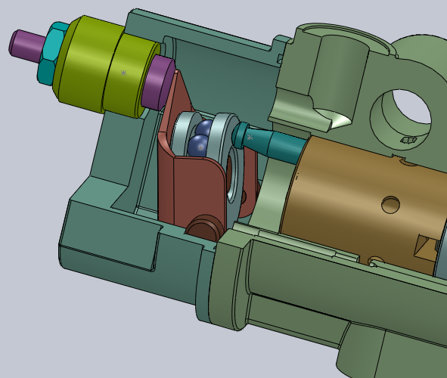

## Meca3D

Meca3D est un module de SolidWorks permettant de faire de la cinématique, c’est-à-dire :

* Observer les trajectoires suivies par des points d’un mécanisme,
* Observer les valeurs des vitesses suivies par des points ;
* Observer les accélérations suivies par des points.

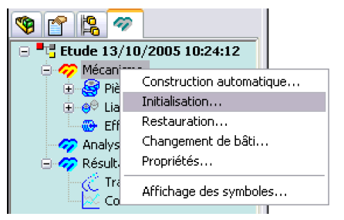

Meca3D est actif lorsque dans le menu de droite on voit apparaître l’onglet suivant.

### Initialisation

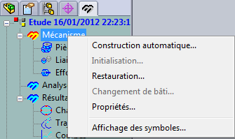Dans certaines circonstances, Meca3D est capable de recréer un mécanisme à partir des contraintes insérées dans SolidWorks. Lors de cette construction automatique, l’utilisateur n’est plus maître de la modélisation. Dans notre cas, vous allez créer vous-même le modèle.

Pour cela réaliser un clic droit sur « Mécanisme » puis sur Initialisation

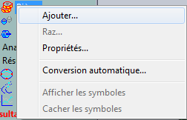

### Ajout de pièces

En réalisant un clic droit sur pièces dans le menu Méca3d, ajouter les différentes pièces en commençant par l’ensemble bâti.

Terminer l’ajout en cliquant sur annuler.

### Création des liaisons

En réalisant un clic droit sur liaisons dans le menu Méca3d, ajouter les différentes liaisons. Pour cela :

* Sélectionner la liaison
* Sélectionner les 2 pièces puis cliquer sur suivant
* Sélectionner la contrainte (apparition d’un drapeau vert) et cliquer sur terminer.
* Cliquer sur annuler lorsque toutes les liaisons ont été insérées.

Terminer l’ajout en cliquant sur annuler.

### Analyse et Calcul

* Cliquer droit sur Analyse puis clic sur graphe de structure. Vérifier ainsi que le graphe de structure est bien conforme à vos choix de modélisation.
* 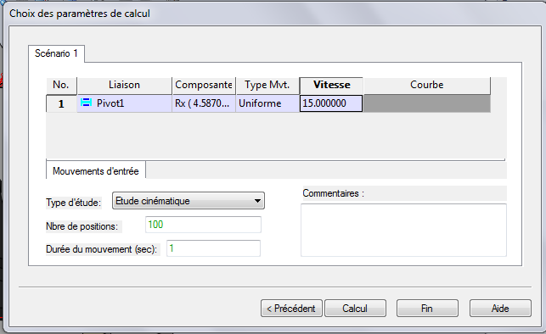Clic droit sur Analyse
* Sélectionner calcul mécanique
* Puis sur suivant.
* Dans la liste des liaisons, sélectionner la liaison entre l’arbre moteur et le bâti.
* Laisser à zéro la seconde liaison.
* Renseigner 1500 tr/min pour la vitesse de rotation.
* Renseigner 100 pour le nombre positions
* Renseigner 0,04 seconde pour un tour complet
* Lancer le calcul
* Cliquer sur fin.

### Simulation des mouvements

* Visualiser le résultat en simulant le fonctionnement de la pompe. Pour cela :
  + Clic droit sur résultats
  + Simulation …
  + « Play » pour lancer la simulation.

### Courbes de trajectoires, vitesses et accélérations

Plusieurs types d’affichages sont possibles. Nous nous intéressons à la loi Entrée Sortie donc à la relation entre la vitesse du moteur et la vitesse du piston.

* Faire un clic droit sur Courbes
* Ajouter Simples
* La référence doit être l’ensemble fixe.
* Choisir de tracer la vitesse suivant l’axe de déplacement du piston.

## Visualisation des courbes sur Excel

* 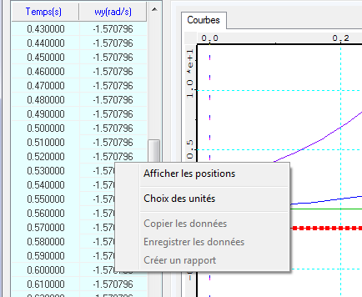Afficher les courbes dans Soldiworks
* Clic droit sur le tableau de points
* Créer un rapport
* Un fichier s’ouvre dans Internet Explorer
* Sélectionner les données à l’aide de la souris
* Copier les points
* Coller dans Excel
* Remplacer les points par des virgules.
* **En utilisant la relation entre la vitesse du piston et le débit de la pompe, retracer le débit de la pompe en fonction du temps.**

# Comparaison Modèle – Simulation – Réel

## Comparaison du Modèle et de la simulation

Sur le même graphe Excel faire apparaître le débit instantané d’un piston en utilisant la modélisation analytique et la simulation.

* **Quelles observations pouvez-vous faire en comparant le résultat modélisé et le résultat de la simulation ? Réaliser si besoin les opérations nécessaires à une meilleure corrélation des résultats mesurés et des résultats simulés.**

## Débit instantané global

Vous avez surement constatés que la modélisation et la simulation se font en considérant qu’un seul piston. On désire maintenant avoir le débit instantané total de la pompe avec 6 pistons.

On considère que la contribution d’un piston au débit instantané global de la pompe est de la forme :

* Déterminer K.

On donne le débit pour le pison i d’une pompe de n pistons :

Le débit instantané global de la pompe est alors donné par :

* **Tracer alors pour la pompe à 6 pistons.**
* **Comparer avec les mesures effectuées.**
* **Conclure**

# Pour aller plus loin – étude des pompes à pistons

On considère que la contribution d’un piston au débit instantané global de la pompe est de la forme :

Dans le cas où , on donne le débit pour le pison i d’une pompe de n pistons :

Le débit instantané global de la pompe est alors donné par :

* Pour des pompes de 5 à 10 pistons et pour θ variant de 0 à  :
  + Tracer le débit instantané de chacun des pistons et le débit global de la pompe.

On définit le coefficient d’irrégularité de débit d’une pompe à n pistons par :

* Après avoir déterminer le débit moyen, calculer δn.
* Tracer un graphe point par point de n pour .
* Conclure.

